
Začínáme s programem LibreOffice

Chapter 12
Vytváříme webové stránky
Ukládáme dokumenty jako soubory HTML

Autorská práva
Tento dokument je duševním vlastnictvím skupiny LibreOffice Documentation Team Copyright © 2010–2016. Přispěvatelé jsou uvedeni níže. Dokument je možné šířit nebo upravovat za podmínek licence GNU General Public License (http://www.gnu.org/licenses/gpl.html) verze 3 nebo novější nebo za podmínek Commons Attribution License (http://creativecommons.org/licenses/by/4.0/) verze 4.0 nebo novější.
Všechny ochranné známky uvedené v této příručce patří jejich vlastníkům.

Přispěvatelé
Jean Hollis Weber | Peter Schofield | Ron Faile Jr.
Olivier Hallot

Zpětná vazba
Připomínky a náměty k tomuto dokumentu posílejte v angličtině do e-mailové konference dokumentačního týmu na adresu: documentation@global.libreoffice.org
Poznámka: Všechno, co do e-mailové konference pošlete, včetně e-mailové adresy a dalších osobních informací uvedených ve zprávě, bude veřejně viditelné bez možnosti smazání.

Poděkování
Tato kapitola byla vytvořena na základě kapitoly 12 knihy Začínáme s OpenOffice.org 3.3. Do původní kapitoly přispěli:
Agnes Belzunce | Peter Hillier-Brook | Ian Laurenson
Peter Kupfer | Jean Hollis Weber | Linda Worthington

Datum vydání a verze programu
Published 22 June 2016. Kniha je určena pro LibreOffice 5.1.

Poznámka pro uživatele systému Mac
Některé klávesové zkratky a položky nabídek jsou v systému Mac jiné než v systémech Windows a Linux. V následující tabulce jsou uvedeny nejdůležitější rozdíly, které se týkají informací v této kapitole. Podrobnější seznam se nachází v nápovědě k aplikaci.
Windows nebo Linux | Ekvivalent pro Mac | Význam
Nástroje > Možnosti výběr v nabídce | LibreOffice > Předvolby | Otevře nastavení s možnostmi
Klepnutí pravým tlačítkem | Control+klepnutí a/nebo klepnutí pravým tlačítkem v závislosti na operačním systému počítače | Otevře se místní nabídka
Ctrl (Control) | ⌘ (Command) | Používá se i s jinými klávesami
F5 | Shift+⌘+F5 | Otevřete Navigátor
F11 | ⌘+T | Otevře okno Styly a formátování.

Obsah
Autorská práva 2
Přispěvatelé 2
Zpětná vazba 2
Poděkování 2
Datum vydání a verze programu 2
Poznámka pro uživatele systému Mac 2
Úvod 4
Relativní a absolutní hypertextové odkazy 4
Vytváření hypertextových odkazů 5
Použití Navigátoru 5
Použití dialogového okna Hypertextový odkaz 6
Úprava hypertextových odkazů 7
Odstranění hypertextových odkazů 7
Exporting web pages using the Web Wizard 8
Saving and exporting documents as web pages 11
dokumenty programu Writer 11
Jediná webová stránka 11
Sada webových stránek 11
Sešity programu Calc 12
Prezentace programu Impress 12
Dokumenty programu Draw 16
Creating, editing, and saving web pages using Writer/Web 16
Writer/Web display modes 16
Creating and editing an HTML document 17
Checking a web page in a browser 17

Úvod
V balíku LibreOffice je možné ukládat a exportovat stávající dokumenty ve formátu HTML.
This chapter describes how to do the following in Writer, Calc, Impress, and Draw:
- Vytvářet v dokumentu hypertextové odkazy na jiné dokumenty jako například na webové stránky, dokumenty PDF a další soubory.
- Save documents as web pages (HTML documents) and create web pages using the Web Wizard included with LibreOffice.
- Create, edit, and save web pages using Writer/Web.
Když vytváříme dokument, který uložíme jako webovou stránku, je třeba mít na paměti následující skutečnosti:
- V dokumentu HTML jsou hypertextové odkazy aktivní (lze na ně klepnout), ale jiné křížové odkazy vkládané programem LibreOffice aktivní nejsou.
- An object such as an image is saved as a separate file. Pokud jsme však takový objekt umístili do rámce (například s příslušným popiskem), neuloží se a v dokumentu HTML se nezobrazí: místo něj se zobrazí název rámce.

Relativní a absolutní hypertextové odkazy
Hypertextové odkazy uložené v souboru mohou být buď relativní, nebo absolutní.
Relativní hypertextový odkaz udává jak se tam dostat z místa, kde jsme nyní (tím se myslí složka, ve které je uložen aktuální dokument), zatímco absolutní hypertextový odkaz udává jak se tam dostat bez ohledu na to, odkud začneme.
Absolutní odkaz přestane fungovat, když se přesune cíl. Relativní odkaz přestane fungovat, když se změní umístění počátku vzhledem k cíli. Pokud například máme v téže složce dva sešity, které na sebe vzájemně odkazují, a přesuneme celou složku na nové místo, absolutní hypertextový odkaz bude chybný, ale relativní nikoliv.
Chceme-li změnit způsob, jakým jsou v balíku LibreOffice ukládány hypertextové odkazy v souboru, vybereme Nástroje > Možnosti > Načítání/ukládání > Obecné a zvolíme, zda chceme ukládat URL relativně při odkazování na systém souborů, Internet nebo obojí.
Program Calc vždy zobrazí absolutní hypertextový odkaz. Dochází k tomu i tehdy, když jsme uložili relativní hypertextový odkaz, není však třeba se znepokojovat. Taková „absolutní“ adresa cíle se změní, když soubor přesuneme.
- Poznámka
Pokud ukládáme odkazy relativně k souborovému systému a plánujeme stránky nahrát na internet, je třeba zkontrolovat, zda máme na počítači stejnou strukturu složek jako na webovém serveru.
- Tip
Pokud ponecháme ukazatel myši nad hypertextovým odkazem, zobrazí se tip nápovědy s absolutním odkazem, protože balík LibreOffice interně používá absolutní názvy cest. Úplnou cestu a adresu nalezneme pouze v souboru, který získáme exportem do HTML (uložíme sešit jako soubor HTML). Takový soubor HTML načteme jako text, nebo jej otevřeme v textovém editoru.

Vytváření hypertextových odkazů
Zadáme-li text (například adresu webové stránky nebo URL), který může být použit jako hypertextový odkaz, a poté stiskneme klávesu Enter, LibreOffice automaticky vytvoří hypertextový odkaz a použije na něj formátování textu (obvykle barvu a podtržení). If this does not happen, you can enable this feature by going to Tools > AutoCorrect Options > Options on the menu bar and selecting the URL Recognition option.
If you do not want LibreOffice to convert a specific URL to a hyperlink, go to Edit > Undo Insert on the menu bar, or press Ctrl+Z immediately after the formatting has been applied, or place the cursor in the hyperlink, right-click, and select Remove Hyperlink from the context menu.
- Tip
To change the color of hyperlinks, go to Tools > Options > LibreOffice > Application colors, scroll to Unvisited links and/or Visited links, pick the new colors and click OK. Pozor: toto změní barvu všech hypertextových odkazů ve všech součástech balíku LibreOffice, což nemusí být to, co chceme.
V programech Writer a Calc (ale ne v programech Draw nebo Impress) můžeme také změnit barvu znakového stylu Internetový odkaz nebo definovat nové styly a použít je na vybrané odkazy.

Použití Navigátoru
Hypertextové odkazy je možné vkládat pomocí Navigátoru, jedná se o jednoduchý způsob, jak vložit hypertextový odkaz do jiné části téhož dokumentu.
- Otevřeme dokument, jenž obsahuje položky, na které chceme odkázat.
- Click on the Navigator icon in the Sidebar or press F5.
- Click the triangle to right of the Drag Mode icon and select Insert as Hyperlink (Figure 1). Ikona Způsob přetáhnutí se změní podle toho, jaký typ vložení jsme vybrali. Ve výchozím stavu je jako Způsob přetáhnutí zobrazena ikona Hypertextový odkaz .
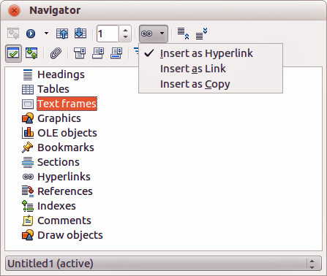
Obrázek 1: Vkládání hypertextového odkazu pomocí Navigátoru
- Select the document from the drop-down list at the bottom of the Navigator that contains the item that you want to link to.
- V seznamu Navigátoru vybereme položku, kterou chceme vložit jako hypertextový odkaz.
- Přetáhneme položku do dokumentu na místo, kam chceme vložit hypertextový odkaz. Název prvku je do dokumentu vložen jako aktivní hypertextový odkaz.
Pokud vkládáme pomocí Navigátoru hypertextový odkaz na objekt jako například obrázek, je vhodné, aby text odkazu byl smysluplný, například Graf tržeb v roce 2009. Abychom toho dosáhli, je nutné buď smysluplně pojmenovat objekty a nenechávat jim výchozí názvy (jako Obrázek6), nebo upravit název výsledného odkazu pomocí dialogového okna Hypertextový odkaz, jak je popsáno dále.
Navigátor můžeme také použít k tomu, abychom vložili hypertextový dokument z jednoho dokumentu (zdrojového) na určité místo v jiném dokumentu (cílovém). Otevřeme Navigátor v cílovém dokumentu a přetáhneme položku ze zdrojového dokumentu na místo, kde chceme, aby se hypertextový odkaz zobrazil.

Použití dialogového okna Hypertextový odkaz
You can use the Hyperlink dialog to insert a hyperlink and modify all hyperlinks.
- Vybereme stávající text, který chceme použít jako odkaz.
- Click the Hyperlink icon on the Standard toolbar or go to Insert > Hyperlink on the menu bar to open the Hyperlink dialog (Figure 2).
- Na levé straně vybereme jednu ze čtyř kategorií hypertextových odkazů:
- Internet: hypertextový odkaz odkazuje na webovou adresu, která běžně začíná na http://.
- Mail: the hyperlink opens an email message that is pre-addressed to a particular recipient.
- Document: the hyperlink points to another document or to another place in the current document.
- Nový dokument: hypertextový odkaz vytváří nový dokument.
- Dialogové okno Hypertextový odkaz se mění podle vybraného typu hypertextového odkazu. Abychom hypertextový odkaz vytvořili, zadáme všechny nezbytné podrobnosti.
- Klepnutím na Použít vytvoříme hypertextový odkaz, dialogové okno Hypertextový odkaz zůstane otevřeno a umožní vytvořit jiný hypertextový odkaz.
- Klepnutím na Zavřít dialogové okno Hypertextový odkaz zavřeme.
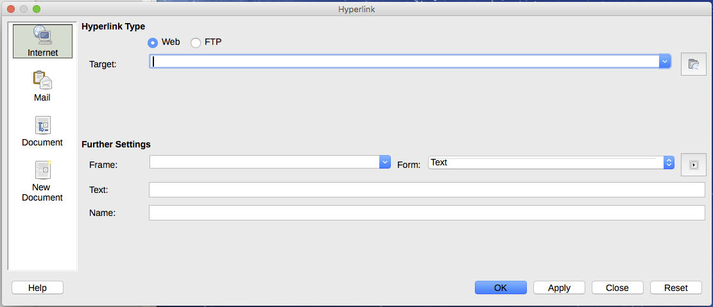
Obrázek 2: Dialogové okno Hypertextový odkaz zobrazující podrobnosti odkazů na Internet
Dialogové okno se mění podle toho, jakou kategorii hypertextového odkazu zvolíme v levém panelu. Úplný popis všech voleb a souvislostí je nad rámec této kapitoly. Uvádíme souhrn běžně používaných voleb.
- For an Internet hyperlink, choose the type of hyperlink (Web or FTP), and enter the required web address (URL).
- For a Mail hyperlink, specify the address of the receiver and the subject.
- U hypertextového odkazu Dokument určíme cestu k dokumentu (klepnutím na Otevřít soubor otevřeme prohlížeč souborů) nebo ponecháme prázdnou hodnotu, chceme-li, aby odkaz směřoval na stejný dokument. Optionally specify the target in the document (for example a specific slide). Click the Target in Document icon to open the Target in Document dialog where you can select the type of target; or, if you know the name of the target, you can type it into the box.
- U hypertextového odkazu Nový dokument určíme, zda má být nově vytvořený dokument okamžitě upraven (Upravit nyní) nebo zda se má jen vytvořit (Upravit později). Zadáme název souboru a vybereme typ dokumentu, který se má vytvořit (textový, sešit apod.). Click the Select Path icon to open a file browser and choose where to store the file.
Oblast Další nastavení v pravé dolní části dialogového okna je společná pro všechny kategorie hypertextových odkazů, ačkoliv některé volby se více vztahují k určitým typům odkazů.
- Hodnota Rámec určuje, jak se hypertextový odkaz otevře. Týká se to dokumentů otevíraných ve webovém prohlížeči.
- Formulář stanoví, zda má být odkaz vytvořen jako text nebo jako tlačítko. Více informací se nachází v kapitole 15, Using Forms in Writer, příručky Návod k používání programu Writer (Writer Guide).
- Text stanovuje, jaký text se bude zobrazovat uživateli. Pokud nic nezadáme, použije se jako text odkazu úplná cesta nebo URL. Jestliže je odkaz relativní a soubor přesuneme, tento text se nezmění, ačkoliv se změní cíl odkazu.
- Název se týká dokumentů HTML. Určuje text, který se přidá jako atribut NAME do kódu HTML, který bude představovat hypertextový odkaz.
- Events: click this icon to open the Assign Macro dialog and select a macro to run when the link is clicked. See Chapter 13 Getting Started with Macros for more information.

Úprava hypertextových odkazů
Chceme-li upravit stávající odkaz:
- Klepneme kamkoliv do textu hypertextového odkazu.
- Click the Hyperlink icon on the Standard toolbar, or go to Edit > Hyperlink on the menu bar, or right-click and select Edit Hyperlink from the context menu. Otevře se dialogové okno Hypertextový odkaz.
- Provedeme požadované změny a klepneme na Použít, čímž změny uložíme. The Hyperlink dialog remains open, allowing you to continue editing hyperlinks. Po úpravě každého odkazu klepneme na Použít.
- Až úpravy odkazů dokončíme, klepneme na Zavřít.
Ve výchozím nastavení aktivujeme v balíku LibreOffice hypertextové odkazy pomocí Ctrl+klepnutí. This behavior can be changed in Tools > Options > LibreOffice > Security > Options by deselecting the option Ctrl-click required to follow hyperlinks. Pokud se odkazy aktivují klepnutím, zkontrolujte danou stránku, zda není u této možnosti zrušen výběr.

Odstranění hypertextových odkazů
Z hypertextového odkazu můžeme odstranit odkaz a ponechat pouze text tím, že klepneme pravým tlačítkem na odkaz a vybereme Odebrat hypertextový odkaz v místní nabídce. Někdy bude potřeba znovu nastavit formátování, aby formát textu odpovídal zbytku dokumentu.
Chceme-li text odkazu nebo tlačítka z dokumentu úplně odstranit, vybereme jej a stiskneme klávesu Backspace nebo Delete.

Exporting web pages using the Web Wizard
You can use the Web Wizard to create several types of standard web pages from all LibreOffice components except Math. Each time you start the Web Wizard in a LibreOffice component, Writer automatically starts before the Web Wizard opens. Průvodce vytvořením WWW stránky se vztahuje k programu Writer a je jím běžně používán k vytváření webových stránek.
- Go to File > Wizards > Web Page on the menu bar to open the Web Wizard dialog.
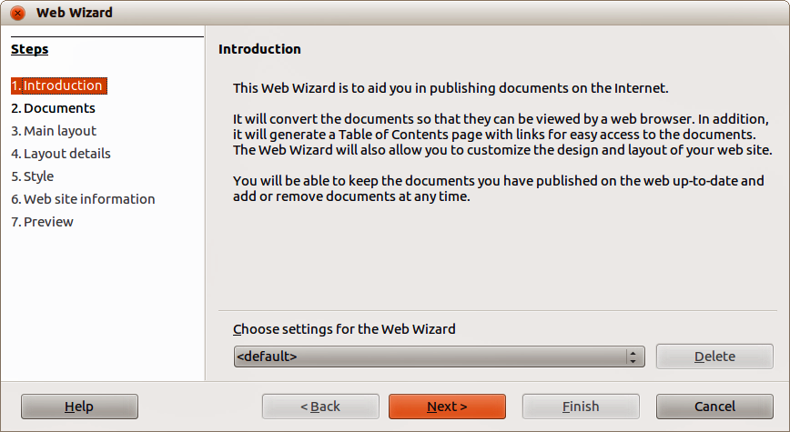
Obrázek 3: Úvodní stránka dialogového okna Průvodce vytvořením WWW stránky
- Na první stránce průvodce zvolíme nastavení a klepneme na Další >. Pokud vytváříme webovou stránku poprvé, jedinou možností je <výchozí>.
- Vybereme nebo v dialogu pro výběr souboru zvolíme dokument, který chceme formátovat. Údaje v polích Název, Souhrn a Autor jsou převzaty z vlastností dokumentu. If necessary, edit this information (Figure 4).
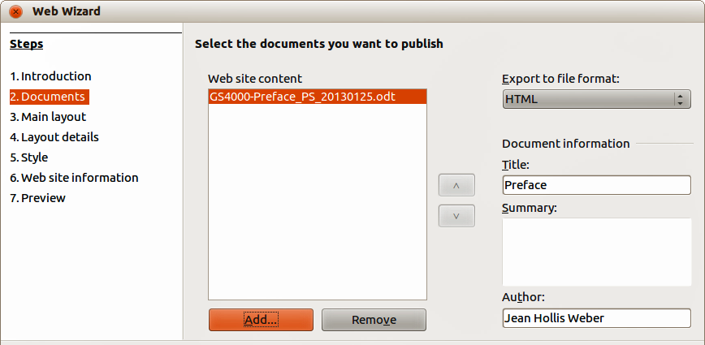
Figure 4: Documents page of Web Wizard dialog
- Click Next > and select a layout for the web site by clicking on the layout boxes (Figure 5).
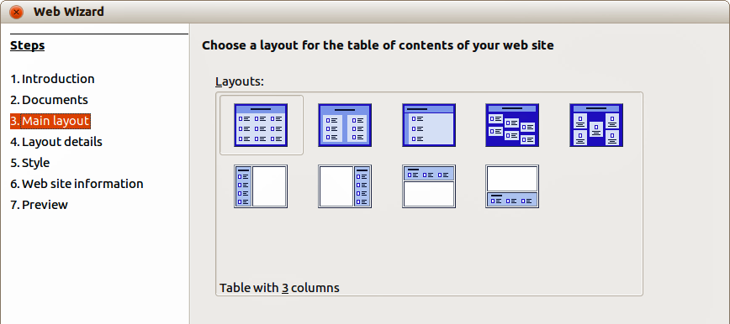
Figure 5: Main layout page of Web Wizard dialog
- Click Next > to customize the layout and select the information to be listed and screen resolution (Figure 6).
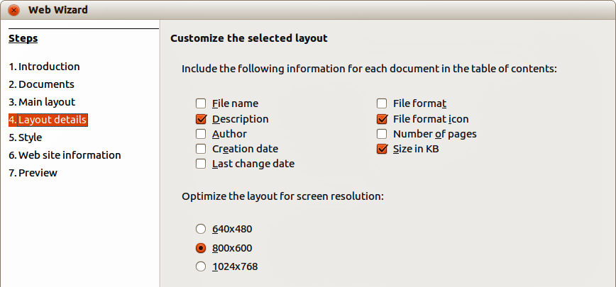
Figure 6: Layout details page of Web Wizard dialog
- Klepneme na Další > a vybereme styl stránky. Pomocí rozbalovacího seznamu můžeme volit různé styly a barevné kombinace. Browse to select a background image and icon set from the Gallery (Figure 7).
- Click Next > and enter general information for the web site, such as Title and HTML Metadata information (Figure 8).
- Click Next > and enter the information of where to publish your new web site (Figure 9).
- Klepnutím na Dokončit uložíme soubor a zavřeme Průvodce vytvořením WWW stránky.
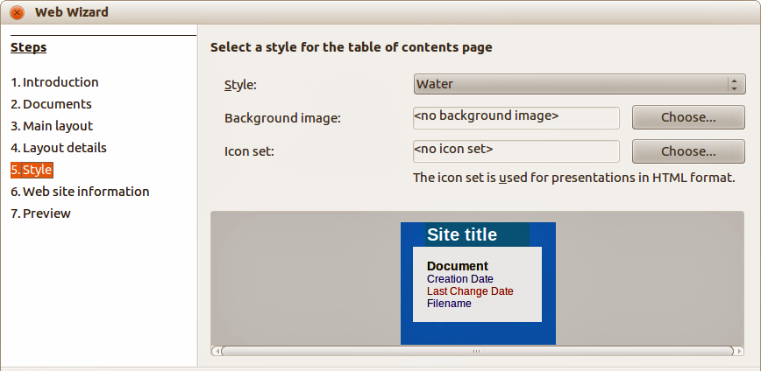
Figure 7: Style page of Web Wizard dialog
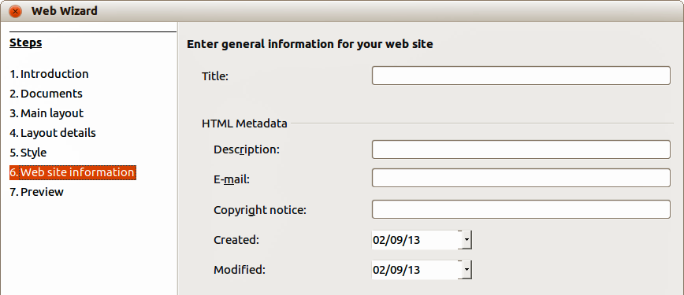
Figure 8: Web site information page of Web Wizard dialog
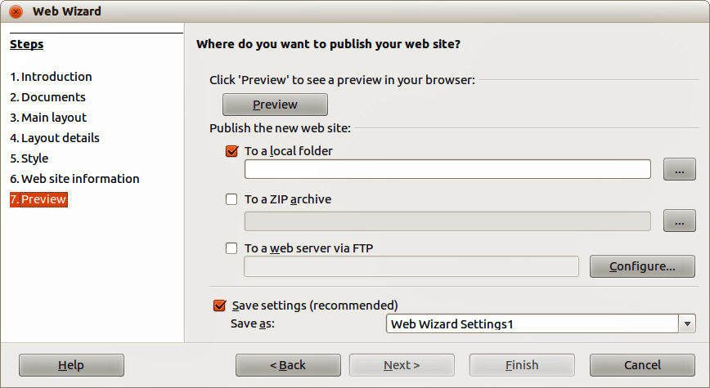
Figure 9: Preview page of Web Wizard dialog

Saving and exporting documents as web pages
The easiest way to create HTML documents in LibreOffice is to start with an existing document. Představu o tom, jaký bude vzhled dokumentu jako webové stránky, si můžeme udělat, když použijeme Zobrazit > Vzhled webu. Z tohoto zobrazení však nezjistíme, jaké vlastnosti se ve formátu HTML správně uloží a jaké se neuloží. Refer to “Relative and absolute hyperlinks” on page 4 on what to consider before creating a web page from a document.

dokumenty programu Writer

Jediná webová stránka
To save a document as a single web page (HTML format), go to File > Save As on the menu bar and specify HTML Document (Writer) as the file type or File > Export and specify XHTML format as the file type.
- Poznámka
Program Writer nenahradí více mezer v původním dokumentu kódem HTML pro nezlomitelné mezery. Chceme-li mít v souboru HTML nebo na webové stránce mezery navíc, je nutné v LibreOffice vložit nezlomitelné mezery. Toho dosáhneme tím, že stiskneme Ctrl+mezerník místo obyčejného stisknutí mezerníku.

Sada webových stránek
Program Writer umožňuje uložit rozsáhlý dokument jako sadu webových stránek (souborů HTML) včetně stránky s obsahem.
- Určíme, které nadpisy by měly znamenat začátek nové stránky, a ujistíme se, že všechny tyto nadpisy mají stejný styl odstavce (například Nadpis 1).
- Go to File > Send > Create HTML Document on the menu bar to open the Name and Path of the HTML Document dialog (Figure 10).
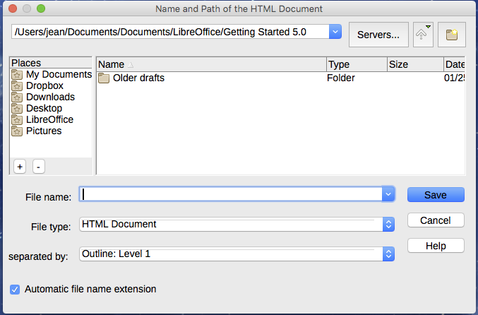
Obrázek 10: Vytváření sady webových stránek z jednoho dokumentu
- Zadáme název souboru, pod kterým chceme stránky uložit.
- Specify which style indicates a new page by using the Styles drop-down list at the bottom of the dialog (for example, Heading 1).
- Klepnutím na Uložit vytvoříme vícestránkový dokument HTML. The resulting HTML files conform to the HTML 4 Transitional standard.

Sešity programu Calc
V programu Calc můžeme ukládat soubory jako dokumenty HTML tak, že zvolíme Soubor > Uložit jako v hlavní nabídce a vybereme jako typ souboru formát HTML dokument (Calc). This is similar to “Single web page” above.
If the file contains more than one sheet and the web pages are created using the Web Wizard (see “Exporting web pages using the Web Wizard” on page 8), the additional sheets will follow one another in the HTML file. V horní části dokumentu budou umístěny odkazy na všechny listy.
Program Calc také umožňuje vložit odkazy přímo do sešitu pomocí dialogového okna Hypertextový odkaz. See “Creating hyperlinks” on page 5 for more information on hyperlinks.

Prezentace programu Impress
- Poznámka
Při ukládání webových stránek ve formátu HTML se nezachovávají animace ani přechody snímků.
Prezentace programu Impress nelze ve formátu HTML uložit, je nutné je jako dokumenty HTML exportovat. V každém kroku následujícího postupu můžeme klepnout na Vytvořit. V tom případě se webové stránky vytvoří za použití výchozího nastavení, které jsme nezměnili.
- Zvolíme Soubor > Exportovat v hlavní nabídce a určíme název souboru a umístění, kam chceme webovou verzi prezentace uložit.
- Select HTML document (Impress) as the file type and click Save to open the HTML Export dialog (Figure 11).
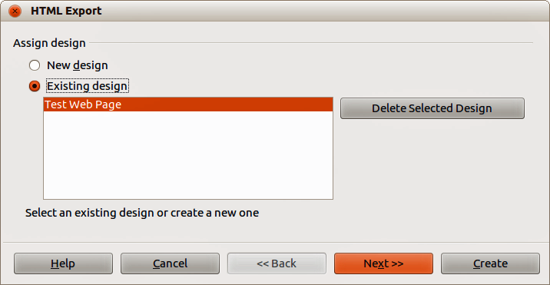
Obrázek 11: Dialogové okno Exportovat HTML - stránka Přiřadit návrh
- On the Assign design page, you can choose to create a new design and select or delete an existing design. Specify a New design or an Existing design and click Next >>. Pokud jsme někdy dříve návrh webové stránky neuložili, není volba Existující návrh k dispozici.
- Nový návrh – na dalších stránkách průvodce bude vytvořen nový návrh.
- Existující návrh – ze seznamu návrhů se načte existující návrh, který se použije v následujících krocích. V poli se seznamem se zobrazí všechny existující návrhy.
- Smazat vybraný návrh smaže vybraný návrh ze seznamu. Jestliže návrh smažeme, smažeme pouze informace o návrhu. Exportovaný soubor tím smazán nebude.
- Specify the Publication type for the web pages (Figure 17), then click Next>>. Druh publikace stanoví základní nastavení prováděného exportu. Volby jsou:
- Standardní HTML formát – z exportovaných stránek se vytvoří standardní HTML stránky.
- Standardní HTML s rámci – vytvoří se standardní HTML stránky s rámci. Exportované stránky budou umístěny v hlavním rámci, v levém rámci bude zobrazen obsah v podobě hypertextových odkazů.
- Automaticky – vytvoří se výchozí HTML prezentace určená pro informační kiosek, ve které budou po stanoveném čase snímky automaticky měnit.
- WebCast – v exportu pro WebCast se vytvoří automatické skripty používající jazyky Perl nebo ASP. To umožní přednášejícímu (například přednášejícímu na telefonické konferenci, při které se používá prezentace na Internetu) měnit snímky, které mají ve webových prohlížečích zobrazeny posluchači.
Více informací o možnostech dostupných na této stránce obsahuje nápověda, kterou otevřeme klepnutím na Nápověda.
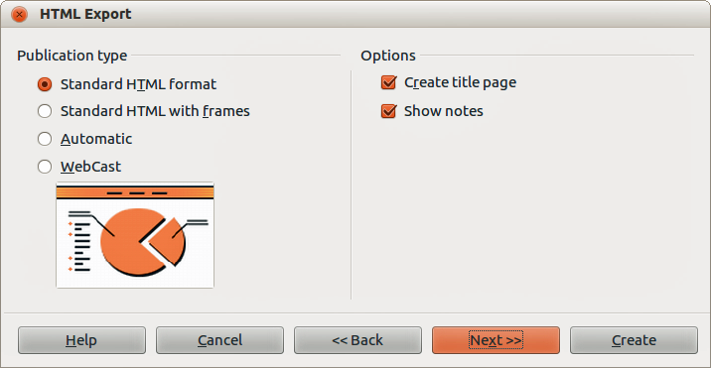
Figure 12: HTML Export dialog – Publication type page
- Specify the options for Save graphics as, Monitor resolution, and Effects used for the web pages (Figure 13), then click Next>>. Možnosti na této stránce dialogového okna Exportovat HTML jsou následující:
- Uložit obrázky jako – určuje formát obrázků. Je také možné stanovit, jak budou exportované obrázky komprimovány.
- Rozlišení monitoru – určuje rozlišení cílové obrazovky. V závislosti na vybraném rozlišení se obrázky zobrazí zmenšené. Lze nastavit zmenšení až 80 % původní velikosti. Při výběru rozlišení je třeba vzít v úvahu, jaké rozlišení bude používat většina těch, kteří si budou stránky prohlížet. Určíme-li vysoké rozlišení, potom bude muset uživatel se středním rozlišením monitoru používat posuvníky, aby zobrazil celý snímek, což nejspíš nebude žádoucí.
- Effects – specifies whether sound files defined as an effect for slide transitions are exported and whether any hidden slides are exported.
For more information on the options available for this page of the HTML Export dialog, click Help to open the help pages.
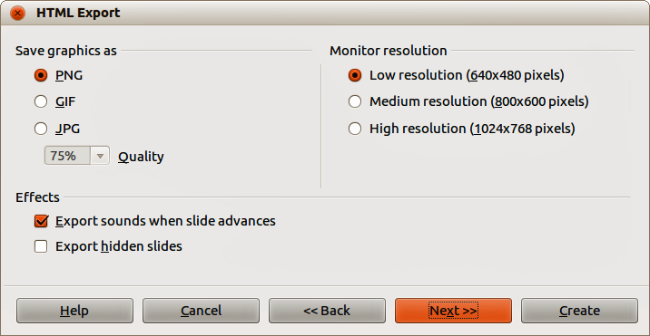
Figure 13: HTML Export dialog – graphics and monitor resolution
- Specify the Information for the title page to be used with the web version of your presentation (Figure 14). The title page normally contains the author’s name, an e-mail address and home page, along with any additional information you may want to include. Tato stránka není k dispozici, pokud jsme dříve vybrali, že se titulní stránka nebude vytvářet, nebo jsme vybrali druh publikace Automaticky nebo WebCast.
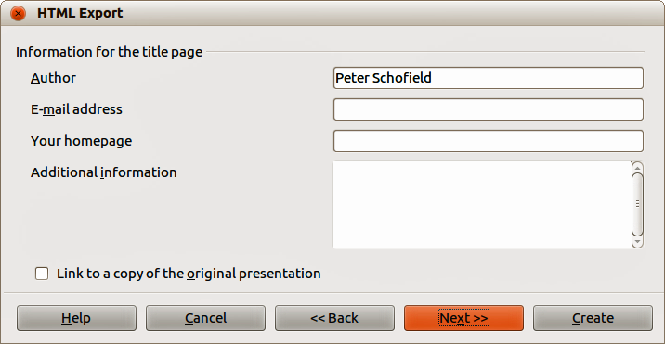
Figure 14: HTML Export dialog – title page information
- Chceme-li vytvořit hypertextový odkaz pro stažení souboru s kopií prezentace, vybereme Odkaz na kopii původní prezentace a poté klepneme na Další>>.
- Select button style to be used for the web pages from the designs available (Figure 15) and then click Next>>.
Pokud nevybereme styl tlačítek, vytvoří se textová navigace.
Tato stránka není k dispozici, pokud jsme dříve vybrali druh publikace Automaticky nebo WebCast.
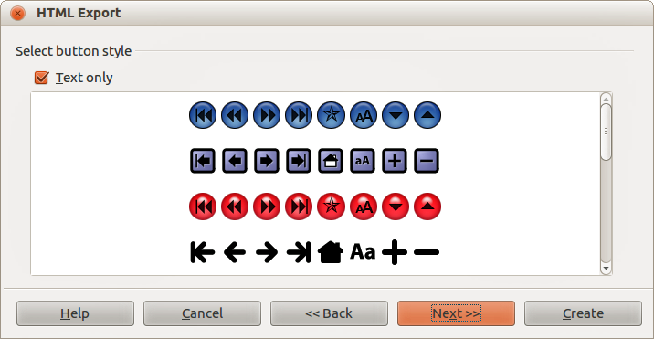
Figure 15: HTML Export dialog – button style page
- Select color scheme to be used for the web pages (Figure 16) such as the color scheme and colors for text and background. Tato stránka není k dispozici, pokud jsme dříve vybrali druh publikace Automaticky nebo WebCast.
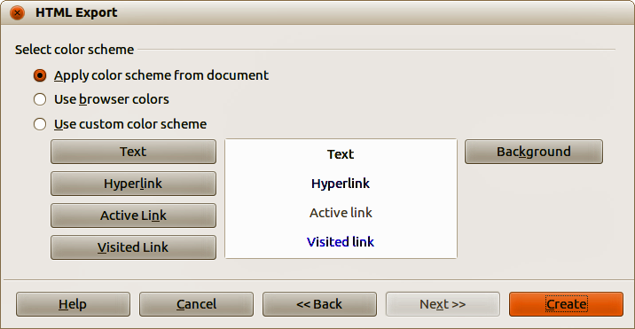
Figure 16: HTML Export dialog – color scheme page
- Klepneme na Vytvořit.
- Pokud jsme pro webové stránky vytvořili nový návrh, zadáme jeho název a klepneme na Uložit.
- Poznámka
Podle velikosti prezentace a počtu obrázků, které obsahuje, se při exportu HTML vytvoří několik souborů HTML, JPG a GIF. Je proto vhodné vytvořit složku, která bude všechny soubory vytvořené pro webovou verzi prezentace obsahovat. If you simply save to your desktop and not in a specific folder, these separate HTML and graphics files will be placed all over your desktop.

Dokumenty programu Draw
Dokumenty programu Draw nelze uložit ve formátu HTML, je třeba je jako dokumenty HTML exportovat. Exportování kreseb jako webových stránek je podobné exportování prezentací z programu Impress. Zvolíme Soubor > Exportovat a vybereme jako typ souboru HTML dokument (Draw), poté postupujeme stejně jako při exportování prezentací programu Impress.

Creating, editing, and saving web pages using Writer/Web
LibreOffice Writer can create, edit, and save web pages in HTML format using a configuration called Writer/Web.
Figure 17: Web display mode for Writer/Web

Writer/Web display modes
In addition to the Normal and Web display modes for editing (Figure 17), Writer/Web has a third editing mode called HTML Source mode (Figure 18). With the HTML Source mode, you can directly edit HTML tags such as <p>, <ul>, <table> and so on to compose web page elements. In that mode you must know the HTML markup language.
Figure 18: HTMLSource view mode
You normally add content to an HTML document using the Web display mode, because it will render the contents as if displayed in a browser. Use the HTML Source editing mode to tweak the formatting.
- Poznámka
Because HTML markup language has fewer formatting possibilities than a text document in OpenDocument Format, Writer/Web cannot provide all formatting features for HTML documents and some formatting dialogs have fewer options available. For example, an HTML paragraph has no tab settings.

Creating and editing an HTML document
To create an HTML document, choose File > New > HTML Document. Writer/Web opens a blank document in web display mode. You can now add content to the document by typing or pasting text, images, tables, and other objects. Use all the Writer/Web formatting resources including styles to format the content. When you have finished, save the document with the HTML file type.
If you need to add HTML content directly into the document, enter HTML Source editing mode by clicking the HTML Source icon on the toolbar or choosing View > HTML Source from the menu bar. In that mode, Writer/Web turns into a notepad-like text editor (Figure 18).
- Poznámka
The HTML markup content generated by Writer/Web is limited to the production of a displayable document in a web browser. It does not consider other components of a website such as external cascading style sheets (CSS), external javascript, or other script languages. Use the HTML Source mode to manually insert links to these external components into the page.

Checking a web page in a browser
It is important to check your web pages (HTML documents) in a web browser such as Mozilla Firefox, Google Chrome, Microsoft Edge, or Safari. Not all browsers render HTML files the same way, so if possible, check the contents in several browsers.
To make LibreOffice open your default web browser and display the contents of a document, go to File > Preview in Web Browser. You can also open any web browser and then open the HTML file in it.

